**АРТИКУЛЯЦИОННАЯ ГИМНАСТИКА.**

**ЭТО СОВСЕМ НЕ СКУЧНО!**

М.Н.Олищук, учитель-логопед

МБДОУ № 33 «Веснушки», г.Серов

Правильное произношение звуков обеспечивается хорошей подвижностью и дифференцированной работой органов артикуляционного аппарата. Артикуляционная гимнастика способствует выработке движений речевых органов, необходимых для правильного произношения звуков и для объединения простых движений в сложные артикуляционные уклады различных фонем.

Артикуляционная гимнастика не должна быть очень утомительной. Игры с язычком продолжаются не более 3—5 минут.

Существует множество приемов для проведения артикуляционной гимнастики, чтобы привлечь внимание ребенка и сохранить его интерес к занятиям.

Для самых маленьких придуманы «Сказки о веселом язычке», с помощью которых происходит знакомство ребенка с органами артикуляции и основными упражнениями.

Например: «Веселая прогулка» Е. М. Косиновой, «Веселый язычок» В.Н. Черняковой, «Сказка о лягушке-квакушке и ее веселом язычке» М.В. Рогожниковой, «Артикуляционные сказки» Т.В. Мецлер, «Как Язычок отдыхал на море» Н.В. Рыжовой и др.

Для наглядности существует множество различных иллюстрированных карточек с артикуляционными упражнениями (Нищевой Н.В., педпортала Мерсибо и др.), которые помогают ребятам наглядно увидеть, как нужно выполнять то или иное упражнение.

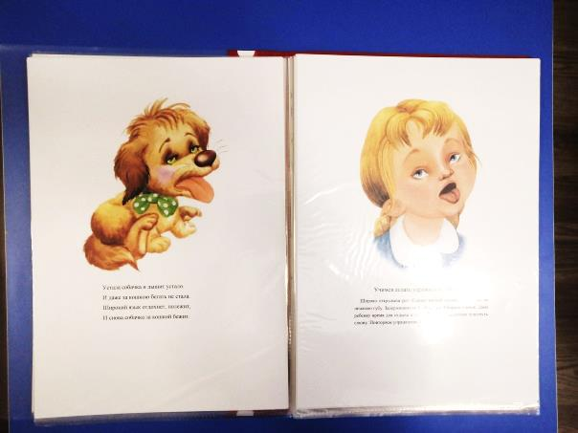 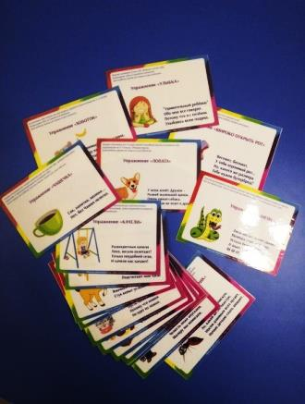 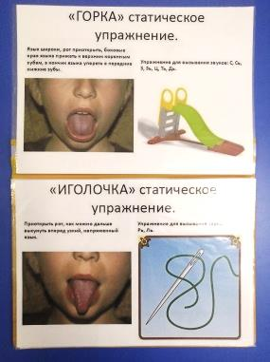

Артикуляционная гимнастика в считалках Т.А.Куликовской создает у детей интерес выполнения упражнений под считалки с разными героями.

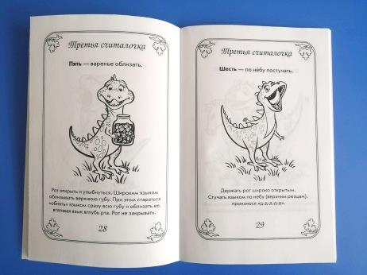 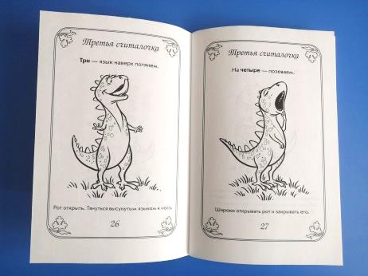

Продолжая работу над развитием органов артикуляции можно использовать различные игры и 3D пособия.

***Кубики:*** на гранях нарисованы изображения артикуляционной гимнастики. Ребенок кидает кубик и выполняет выпавшее упражнение. Можно усложнить – один ребенок кидает, а другие выполняют упражнения.

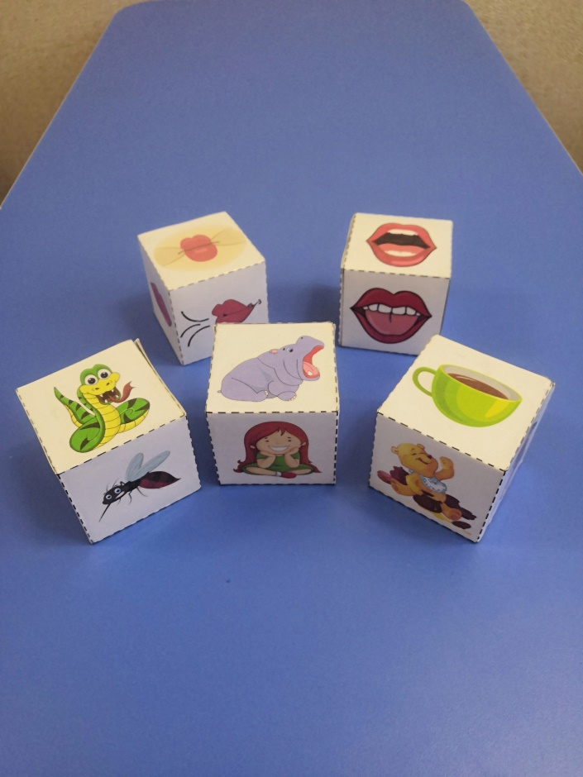

***3D гимнастика*** – задания нарисованы на маленьких карточках. Ребенок должен найти подходящую артикуляцию, прикрепить ротик к герою (дед Мороз, Весна) и выполнить упражнение.

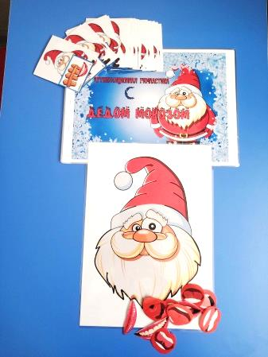 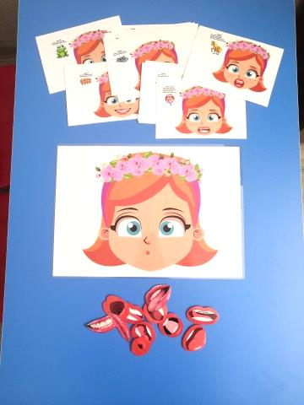

***3D гимнастика с элементами нейрогимнастики*** – к артикуляционным позам подключаются синхронизированные движения руками.

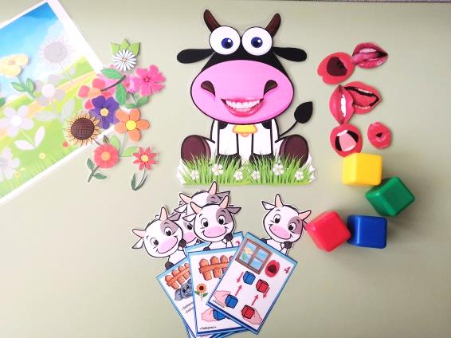

***Веселые бродилки:*** дети выполняют арт.гимнастику с Лосяшем-астрономом, украшают яблоню яркими цветами или помогают различным героям добраться до цели (ежику до грибка, обезьянке до банана, мишке до меда и т.д) выкладывая на дорожку карточки с заданиями и выполняя упражнения.

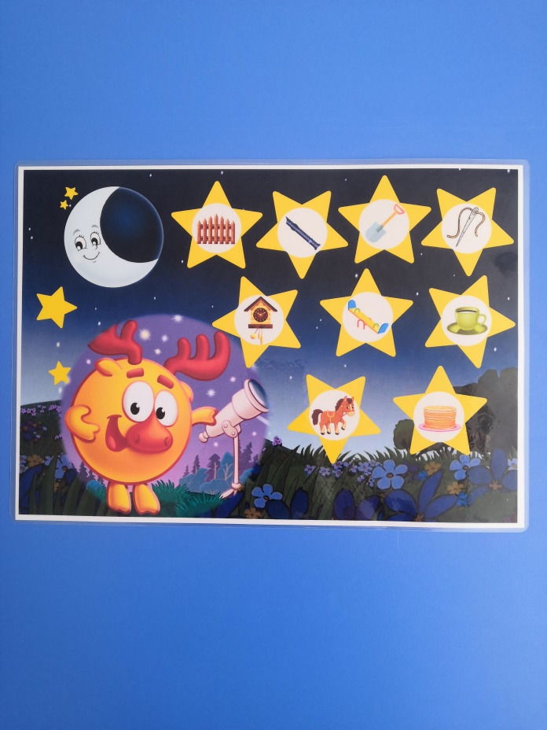 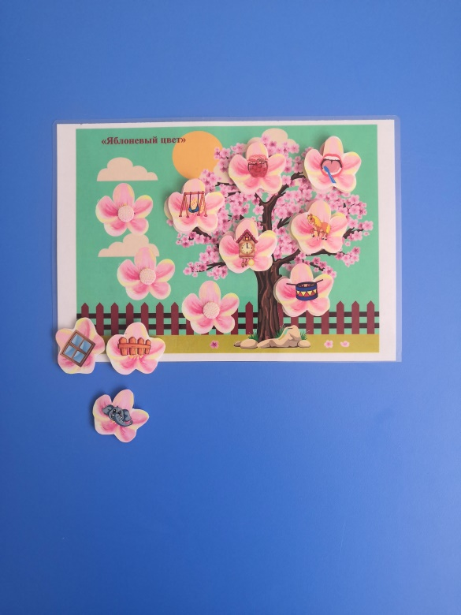 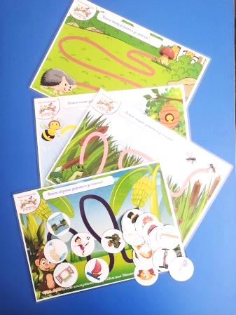

***Гимнастика с героем:*** артикуляционная лягушка, жираф, веселый язычок и другие. Прекрасный наглядный пример и сюрпризный момент на занятиях. С их помощью детям легко показать, какую позицию занимает язычок в том или ином упражнении.

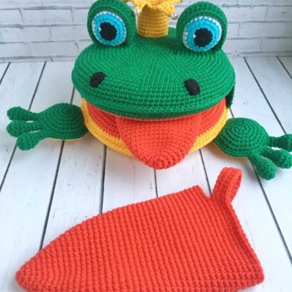 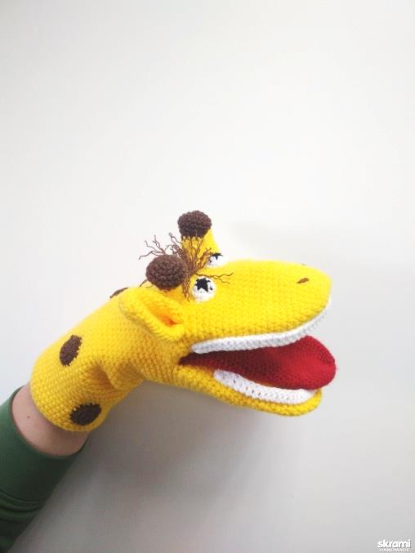 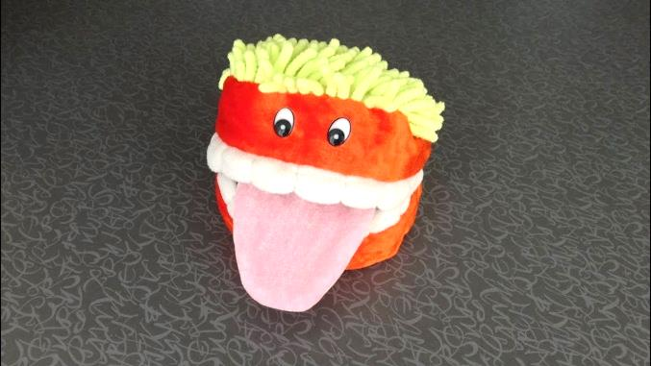

Существуют нестандартные подходы к формированию артикуляционной базы, способствующей интенсивному развитию артикуляционной моторики, так называемая «вкусная» артикуляционная гимнастика. В ней используются различные атрибуты – сушки, палочки, мармеладки, варенье, сгущенное молоко и т.п. Детям очень нравится «делать усы» с помощью соломки или показывать движения с помощью сушки. Очень интересно слизывать с блюдца капельки сладкого варенья и т.д.

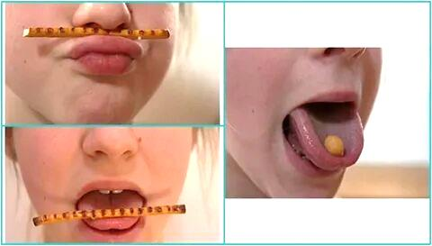 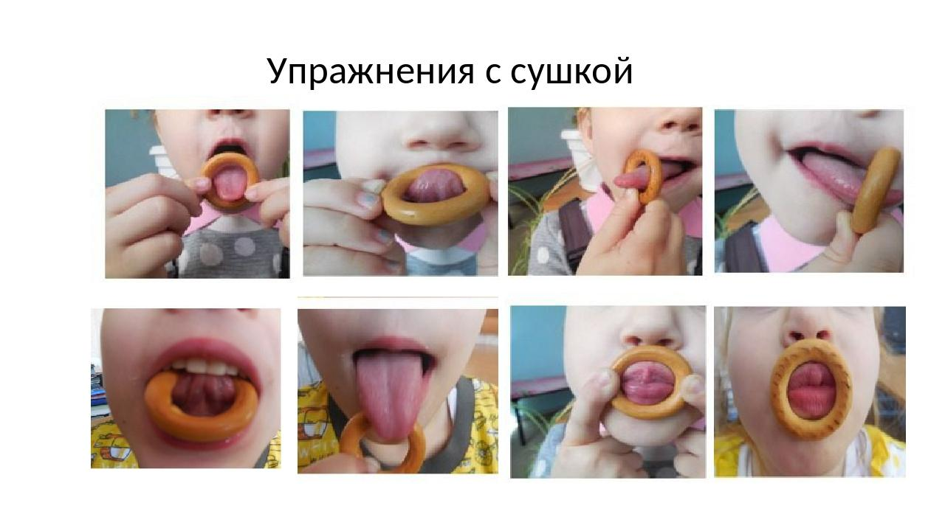 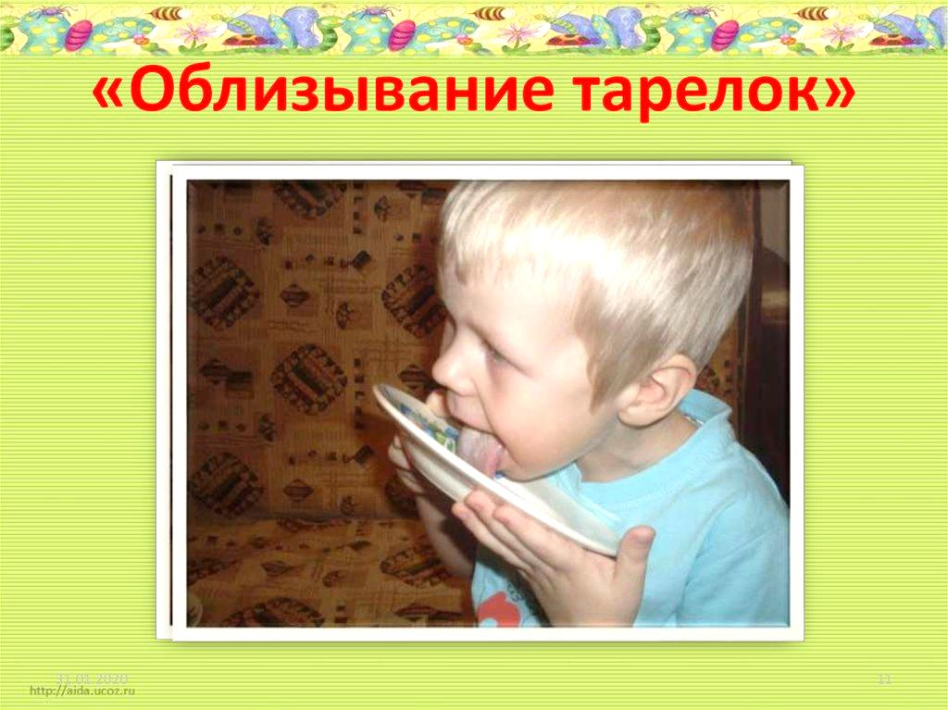

Владение правильной, красивой речью - один из важнейших показателей нормального психического развития человека. Речь ребенка формируется под влиянием речи взрослых. При помощи речи, ребенок познает окружающий мир, вступает в контакт с мамой, а затем и с окружающими его людьми. В современном мире, у детей становится все больше и больше речевых нарушений, препятствующих нормальному речевому общению с окружающими.

В связи с этим невозможно переоценить значение артикуляционной гимнастики в становлении правильной, грамотной речи ребенка. Чем раньше мы начнем развивать артикуляционный аппарат детей и привлекать к этому родителей, тем больше у нас в дальнейшем будет детей с правильным звукопроизношением и развитой речью.

Список литературы:

1. Косинова Е.М. Гимнастика для развития речи. – М., 2003

2. Лукина Н.А. Использование игровых приемов в коррекционной работе с детьми с ОНР //

Воспитание и обучение детей с нарушениями развития, 2004, № 4. – С.38-43.

3. Малец М. В. Комплекс артикуляционных упражнений "Веселый лягушонок» //Воспитание

и обучение детей с нарушениями развития, 2007, № 3 - С.52-54

4. Рыжова Н.В. Артикуляционная гимнастика как эффективное средство формирования

правильного звукопроизношения у детей // Дошкольная педагогика, 2010, № 4. – С.16-22.

5. Чернякова В.Н. Стихотворно-игровые комплексы для дошкольников с недостатками речи

// Логопед, 2005, № 2 С. 61 – 63

Материалы сайтов:

<http://www.boltun-spb.ru/art.html>

<http://detsad-kitty.ru/lessons/logo/115-zanyatiya-dlya-razvitiya-rechi-logopedicheskie.html>

<https://clck.ru/ejGoL>